2015.6.25 (2017.11.24 rev.)3版

**研究計画書**

**「口腔疾患に対する禁煙の効果：多施設共同研究」**

**口腔疾患禁煙介入研究実行委員会**

　　　　　　　　日本顎顔面インプラント学会（研究代表学会）

日本口腔インプラント学会

日本口腔衛生学会

日本口腔外科学会

日本口腔腫瘍学会

日本口腔内科学会

日本歯周病学会

日本有病者歯科医療学会

日本臨床歯周病学会

（五十音順）

1. 研究名：口腔疾患に対する禁煙の効果：多施設共同研究

２．背景：喫煙の口腔への影響は、齲歯、口臭、歯周病、口腔がん/前がん病変などの主要な口腔疾患に加え、インプラント脱落にも関係することがわかっている[1]。現在禁煙治療は保険診療の下に医科の禁煙外来で行われているが、歯科医療での保険診療は未だ認められていない。歯科口腔領域での禁煙支援・治療は、歯科口腔疾患に対する治療の一環として歯科医療従事者自身によって行われる方が医科単独で行われるよりも禁煙成功率は高いと報告されている(*Cochrane Database Syst Rev.6:CD005084*.)[2]。しかし、その有効性に関する介入研究はほとんど行われておらず[3]、禁煙により口腔疾患が改善するかどうか、またその後の疾病予防につながるかどうかについてはわかっていない。

３．研究目的：口腔疾患を有する患者に禁煙介入を行い、禁煙による口腔疾患の改善率を検討する。

４．研究デザイン：多施設共同研究（非ランダム化比較試験）

　　禁煙介入群と非禁煙介入群の２群比較（ニコチン依存度による2群割付）

５．研究組織・参加学会：

　　研究組織―口腔疾患禁煙介入研究実行委員会　Tobacco Cessation Intervention Study Team for Oral Diseases (TISOD)

　　東京都港区芝5-29-22-805

日本顎顔面インプラント学会事務局内

　　TEL:03-3451-6916　 e-mail:jamioffice@gmail.com

　　参加学会―日本顎顔面インプラント学会、日本口腔インプラント学会、日本口腔衛生学会、日本口腔外科学会、日本口腔腫瘍学会、日本口腔内科学会、日本歯周病学会、日本有病者歯科医療学会、日本臨床歯周病学会（五十音順）

６．参加施設：参加学会に属する歯科口腔外科、歯科インプラント科、歯周病科その他を標榜する大学診療科、総合病院の歯科・歯科口腔外科および歯科診療所

７．対象症例・除外症例とインフォームドコンセントに関連する手続き等：

１）対象症例

歯周病―歯周ポケット(PPD)4mm以上の部位が30%以上、かつ6mm以上のPPDが３ヶ所以上存在する者（侵襲性歯周炎および慢性歯周炎）

インプラント埋入症例―歯の欠損に対してインプラント埋入を予定している者

口腔粘膜疾患（ニコチン性白色角化症、口腔白板症、紅板症、口腔扁平苔癬）で病理診断を得た者

上記治療を目的に受診した20歳以上の現在、習慣的に喫煙している患者*

*「現在、習慣的に喫煙している患者」の定義:これまでに合計100 本以上、又は6 ヵ月以上吸っている者で、過去1ヶ月間に、毎日又は時々たばこを吸って**いる**者

２）除外症例

20歳未満

現在禁煙治療を受けている者

歯周病―6か月以内に歯周病治療を受けている者。抗炎症剤、ステロイドの投与を受けている者

口腔粘膜疾患―対象病変が以前に切除もしくは治療されている者

３）インフォームドコンセントに関連する手続き等

対象症例に対して説明文書（別紙）に基づいて、研究同意に関する事項を説明する。また、「歯科における禁煙支援に関するアンケート調査」の記載のお願いに関する説明を行う。研究途中で研究不参加を希望する場合は研究同意撤回書に基づいて撤回に関する事項を説明する。

８．禁煙介入基準：

　　ファーガストロームのニコチン依存度テスト（FTND）のスクリーニングでニコチン依存度が3点以上（依存度普通もしくは高い）で、禁煙意志が強く、ただちに禁煙をしたいと思っている者を禁煙介入の対象とする。ニコチン依存度（FTND）が3点未満（依存度低い）で、禁煙意志が弱いか意志のない者は非禁煙介入とする。FTNDが3点以上でもすぐに禁煙しようと考えていないか禁煙意志のない喫煙者は、非禁煙介入群として研究に参加する（資料1研究フローチャート参照）。途中で禁煙意志が強くなった場合はその時点で禁煙介入を行う。FTNDが3点未満で、禁煙意志が強い喫煙者に対する禁煙治療は、研究対象外のため以下のニコチンパッチの無償提供はない（９．禁煙介入・評価方法参照）。禁煙介入群の患者で喫煙を再開したが再度禁煙治療を希望した場合は、再度禁煙支援・治療を行っていく。

９．禁煙介入・評価方法：

禁煙指導の方法―カウンセリング

禁煙介入実施例では禁煙開始2週間前からカウンセリングを行う。

　　指導内容―禁煙開始日の設定、禁煙支援者の依頼、禁煙時の問題解決、禁煙環境の整備、（OTC薬のニコチンパッチもしくはニコチンガムの使用）

禁煙指導の時期―禁煙開始後2週、4週、8週、12週　（ニコチンパッチは8週、ニコチンガムは12週まで使用）に再診を行う。

　　再診内容―禁煙後のフォローアップのカウンセリング、継続の賞賛、再開の危険性の説明、（OTC薬の減量の説明）

禁煙指導に要する時間（目安）―初回および2回目は15分以内（OTC薬使用時は5分追加）、3～5回は5分以内

診察回数―初回診察と再診4回の合計5回およびその後24ヶ月までの4回の再診を行う。ただし口腔疾患の診察・治療に必要な診察を除く。

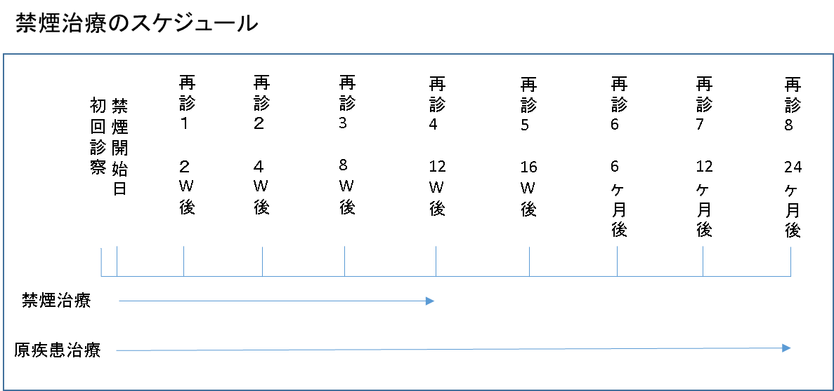

禁煙指導開始時に介入対象症例に対してファーガストロームのニコチン依存度テスト（FTND）でニコチン依存度のスクリーニングを行う。ニコチン依存度が3点以上を禁煙介入を行う群（禁煙介入群）、3点未満を非禁煙介入を行わない群（非禁煙介入群）とする。ニコチン依存度が3点以上で禁煙意志が強い(1ヶ月以内に禁煙をしたいと思っている)ことを確認したら禁煙日を決定して、その後担当歯科医師または担当歯科医師指導下の歯科衛生士による禁煙指導を開始する（添付資料1研究フローチャート、添付資料２研究スケジュール参照）。ニコチン依存度が低く（3点未満）、１ヶ月以内に喫煙しようと考えていない喫煙者には簡易な禁煙アドバイスを行う（短時間の禁煙アドバイス、p54～60、禁煙支援マニュアル第二版、厚生労働省）。

　　 研究対象者のスクリーニングと禁煙治療方法

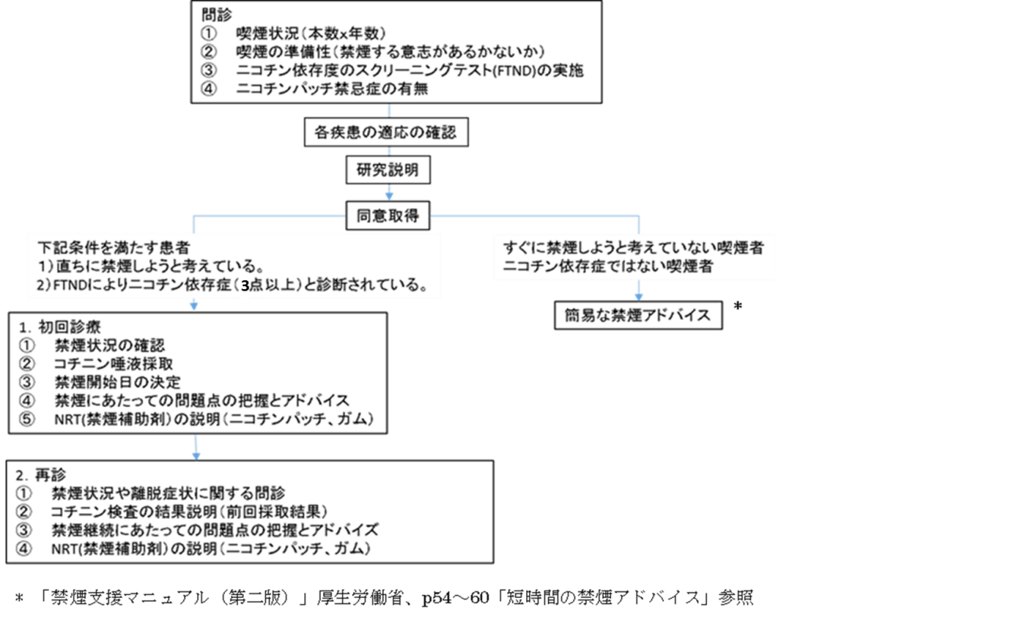

禁煙支援・治療方法は「禁煙治療のための標準手順書、第6版、日本循環器学会」、「禁煙支援マニュアル（第二版）厚生労働省」の手順書に準拠し、また、後述のJ-STOP （日本禁煙推進医師歯科医師連盟、https://www.j-stop.jp/）が実施するe-ラーニングで習得した知識、技術を活用して行う。禁煙介入と同時に各疾患に対する治療・観察を24ヶ月にわたって行う。インプラント治療の場合はインプラント一次手術の少なくとも2週間前に禁煙を達成する。

OTC薬（ニコチン代替剤）の使用を必要とする場合は、ニコチンパッチ初回投与分（２週間）は無償で配布し、その後は被験者自身が購入する。途中で禁煙に失敗しても当該疾患の治療は継続する。各疾患の治療は各学会の治療ガイドライン、各施設の治療方針に従う。禁煙継続中にニコチン代替剤が合わなかったり効果がない場合は、被験者が希望すれば医科の禁煙外来へ紹介して本研究では使用しない禁煙内服薬（バレニクリン）を用いた禁煙治療を継続する。

研究対象者に生じる予想される利益としては、口腔疾患の治療と同時に禁煙治療を受けられること、禁煙効果を口腔疾患の改善により研究対象者が意識することで、禁煙行動を持続可能なものとすることである。

評価は(1)禁煙介入群と非禁煙介入群との間で各口腔疾患の改善率を比較検討する。(2)禁煙介入群をさらに禁煙継続群、非継続群と非禁煙介入群で喫煙を継続した群ならびに禁煙外来に紹介した医科連携群を禁煙成功群と喫煙継続群に分けて各口腔疾患の改善率を比較検討する（添付資料1フローチャート）。なお、禁煙継続中に非燃焼・加熱式タバコや電子タバコ（ニコチン含有）を継続して使用もしくは新たに使用していている被験者は喫煙継続群として評価する。

OTC薬（ニコチン代替剤）を併用する場合は下記の症例を除外する。

禁煙の意志がない者、すでに禁煙治療を受けている者

OTC薬（ニコチン代替剤）を併用する場合は下記の症例を除外する（禁忌）。

非喫煙者、妊婦、授乳婦、不安定狭心症、急性期心筋梗塞（発症後3ヶ月以内）、重篤な不整脈、経皮的冠動脈形成術後、冠動脈バイパス術後、脳血管障害回復初期の症例、本剤の成分に対し過敏症の既往歴のある患者

また、下記の患者は慎重に使用する。

(1)心筋梗塞、狭心症（異型狭心症等）の既往歴のある患者、又は狭心症で　　　症状の安定している患者

(2)高血圧、不整脈、脳血管障害、心不全、末梢血管障害（バージャー病等）のある患者

(3)甲状腺機能亢進症、褐色細胞腫等の内分泌疾患のある患者

(4)糖尿病（インスリンを使用している）患者

(5)消化性潰瘍のある患者

(6)肝・腎機能障害のある患者

(7)アトピー性皮膚炎あるいは湿疹性皮膚炎等の全身性皮膚疾患の患者

(8)てんかん又はその既往歴のある患者

(9)神経筋接合部疾患（重症筋無力症、イートン・ランバート症候群）又はその既往歴のある患者

(10)高齢者への使用

(11)相互作用：フェナセチン、カフェイン、テオフィリン、イミプラミン、ペンタゾシン、フロセミド、プロプラノロール、ロピニロール、クロザピン、オランザピン、アドレナリン作動薬（作用が増強するおそれがある）、アドレナリン遮断薬（作用の減弱のおそれがある）

１０．目標症例数：812例

　　　（内訳；禁煙介入群271例、非禁煙介入群541例）

　　　喫煙者で口腔粘膜疾患やインプラント治療を予定している患者の多くは、中高年で歯周病の有病率がきわめて高いので、歯周病の対象であれば重複して観察する。

１１．サンプルサイズ算出の根拠：

歯周病：禁煙介入の先行研究 (Preshaw et al. J Clin Periodontol 2005)[4] から、probing depth が12ヶ月で2mm以上改善する数の割合は禁煙介入して禁煙継続している群が29%、非禁煙介入もしくは非禁煙継続者群が18%改善した結果をreferenceとして、禁煙継続率30％で算出すると、禁煙介入して禁煙継続している群（禁煙成功群）162例、非禁煙介入もしくは非禁煙継続者(禁煙非成功)群375例で合計537例となる（αエラー0.05、パワー0.8、以下同様）。

*20 歳以上の現在習慣的に喫煙している者におけるたばこをやめたいと思う者の割合は29.7% (平成26年度国民健康・栄養調査、厚生労働省)

　　インプラント：メタアナリシスの先行研究 (Moraschini and PortoBarboza. Int J Oral Maxillofac Surg 2015)[5] から、喫煙者と非喫煙者のインプラント周囲の骨吸収の標準化平均差(SMD)が0.49という結果をreferenceとして禁煙継続率を50％として算出すると、禁煙介入して禁煙継続している群（禁煙成功群）66例、非禁煙介入もしくは非禁煙継続者(禁煙非成功)66例で合計132例となる。

　　口腔粘膜疾患：禁煙による病変の縮小率が10％で禁煙継続率を30％として算出すると、禁煙介入して禁煙継続している群（禁煙成功群）43例、非禁煙介入もしくは非禁煙継続者(禁煙非成功)100例で合計143例となる。

　　上記算出による3疾患合計のサンプル数は、禁煙介入して禁煙継続している群（禁煙成功群）271例（医科連携群を含む）、非禁煙介入もしくは非禁煙継続者(禁煙非成功)541例で合計812例となる。

１２．研究の科学的合理性の根拠：

　　タバコの煙は最初に口腔を通過することからそのタバコ煙の曝露量と喫煙年数によりさまざまな影響が口腔内に現れる。メタ解析で習慣喫煙者の口腔がんリスクは非喫煙者の3.43倍と報告され、そのリスクは量依存性である。口腔がんの半数以上は先行する前がん病変から発症する。口腔がんは喫煙開始が早ければ早いほど発がんリスクが増すが、一方で禁煙開始が早ければ早いほどそのリスクも非喫煙者のリスクに近づく。

喫煙習慣が口腔に最も広く影響を及ぼすのは歯周組織で、ニコチンの末梢血管収縮作用、唾液緩衝能の低下、白血球の機能抑制、免疫低下は歯周病に罹患しやすい環境をもたらし、歯周病の悪化、歯の脱落をきたす。我々は症例集積解析による先行研究で喫煙によるインプラント脱落のオッズ比が多変量解析で非喫煙者の1.81倍（95％信頼区間:1.07-3.07）であることを報告している。本研究では歯科医療従事者が直接禁煙介入をすることにより、これらタバコ煙による口腔組織に対する直接的、間接的影響を除去することで、既存の口腔疾患の改善率を明らかにすることができる。

１３．観察期間：

　　　歯周病－24ヶ月（禁煙評価；3，6，12, 24ヶ月）

インプラント－インプラント埋入後24ヶ月（禁煙評価；3，6，12, 24ヶ月）

　　　口腔粘膜疾患－24ヶ月（禁煙評価；3，6，12, 24ヶ月）

１４．禁煙の生化学的評価：

禁煙状況の自己申告と生化学的評価との間に乖離がないことを証明するために唾液中コチニンを測定する[6]。呼気CO濃度測定器を有する施設では唾液中コチニンにかわり評価する。コチニン検査はニコアラート(NicAlert, Nymox Pharmaceutical Corporation,USA、セティ株式会社)を用いて唾液を採取してチェアサイドで判定する（検査所要時間20分）。

１５．アウトカム（エンドポイント）：

1. 各疾患の改善率

各疾患治療から12ヶ月後を主要評価項目とする。

歯周病―歯周ポケット(PPD)4mm以上の部位が30%以上、かつ6mm以上のPPDが3ヶ所以上存在する歯周炎患者（侵襲性歯周炎および慢性歯周炎）で、PPD6mm以上の最深ポケット部位２ヶ所をターゲットサイトとしてPPDとクリニカルアタッチメントレベル（CAL：セメントエナメル境から歯周ポケット底部までの距離）を測定

1.インプラント－インプラント周囲辺縁骨吸収変化（近遠心の平均値）をデンタル

写真（デジタル画像化）で評価

＜口腔内X線撮影の標準化について＞

本研究ではX線画像を用いてインプラント周囲辺縁骨の骨量の変化を評価する。

撮影にはX線フィルム撮影装置、イメージングプレート、デジタル式X線センサ等を使用する。

X線撮影には以下の器具の使用が望ましい。

撮影用インジケータ　ユニグリップ(Uni-Grip: Dentsply社)

撮影手順

(1)ユニグリップ付属のバイトプレートに隣接歯もしくは対合歯の印記を即時重合レジンで行う

(2)フィルム等をユニグリップに両面テープで固定する

(3)口腔内の撮影部位にユニグリップを適用しポジショニングアームを用いてX線管の位置を調整する

画像データはjpegデータに変換し研究に関与しない第三者により集積解析する。

2.インプラント脱落または撤去の有無

口腔粘膜疾患－病変の縮小率（非切除例）、臨床的特徴の変化（色調、表面性状、粗造性、硬結、再発の有無など）、病態写真による

多発病変での病変縮小率の評価は、最も大きな病変部位あるいは症状の強い部位を選択し、長径X短径mmで表す。

2)副次的解析

(1) 1)各疾患の観察期間ごとの禁煙継続率

3,6,12,24ヶ月での禁煙継続率（1回でも喫煙していない完全禁煙とする）を算出する。

(2)禁煙後の口腔ヒトパピローマウイルス(HPV)ハイリスク型（16型、18型）の12ヵ月後の感染率の変化をHPV-DNAを検出して検討。試料はスワブで口腔粘膜細胞（頬粘膜）を採取。

＜口腔粘膜採取方法について＞

(1)飲食は30分以上前に済ませ、水で軽くうがいをして口腔内を清潔にします。

(2) 手袋（滅菌でなくてよい）をして配布した付属の歯間ブラシで口腔粘膜細胞

を採取します。頬粘膜を左右に10回ずつブラシを回転させながらなるべく広い範囲で擦ってください。

(3) ブラシの先に触れないようにブラシの先端を細胞固定液を入れたエッペン

ドルフチューブ中に入れてすすぎます。

(4)スピッツをZipロックのビニール袋に入れ室温保存し、同封の返信用封筒を

用いて常温で翌日までに返送（岡崎市民病院宛）してください。

(5)サンプル採取後は、速やかにご送付することを厳守してください。

＜口腔粘膜採取時に起こりうる有害事象＞

　　　口腔粘膜を過度に擦過したり、一箇所に集中して強く擦ると、粘膜損傷によるびらん、出血が起こることがある。特に口腔粘膜疾患で検体を採取する場合は注意が必要である。粘膜に異常が起きた場合は必要に応じて通常の適切な措置を取ること。

１６．解析方法：

　　　禁煙継続率―各期間で算出

　　　歯周病―一元配置分散分析、共分散分析、重回帰分析、ロジスティック判別分析

　　　インプラント－カイ二乗検定、共分散分析、多重ロジスティック回帰分析

　口腔粘膜疾患－一元配置分散分析、共分散分析、多重ロジスティック回帰分析

　　　HPV-DNA解析－カイ二乗検定、多重ロジスティック回帰分析

　　ブリンクマン指数（喫煙年数×1日のタバコの本数）、年齢は交絡因子として説明変数に加える。

１７．OTC薬（ニコチン代替剤）使用による有害事象への対応：

　　　　有害事象（副作用）に対しては、添付文書に従って症状に応じて減量または中止の対応を取る。重篤な有害事象が発生した場合は、各施設の研究責任者は研究機関長に口頭ならびに文書にて報告した後、研究代表事務局の日本顎顔面インプラント学会に報告する。研究責任者は各共同研究機関の責任者に重篤な有害事象の発生を報告し、以後の当該事象の発生に対応するため適切な専門医（科）を紹介する等の方策を図る。適切な使用の下に発生した有害事象に対しては医薬品副作用被害救済制度を活用する。研究期間中に発生した上記以外の有害事象はUNIM登録フォームに記載をして同様の方策を図る。有害事象の発生状況については年1回病院長へ報告を行う。

１８．研究参加適格歯科医師・歯科衛生士：

１）禁煙支援・治療のための事前研修会を受講した者

２）J-STOP （日本禁煙推進医師歯科医師連盟）が実施するeラーニングプログラムを修了した者

１９．研究経費：事前研修会、試料分析、消耗品、学会発表、その他

２０．研究資金：日本歯科医学会「平成27年度プロジェクト研究費」

　　　　　　　　参加学会からの研究参加費

厚労科研費（予定）

２１．倫理面：研究参加患者から文書で同意を得る。

２２．臨床研究審査：代表施設で承認を得た後、参加学会および研究参加施設の臨床研究審査委員会に諮る。

２３．利益相反：なし

２４．研究期間：病院長許可日から2020年12月31日

２５．研究評価：研究のモニタリング・評価は日本歯科医学会、口腔疾患禁煙介入研究実行委員会が行う。2016年3月に日本歯科医学会「平成27年度プロジェクト研究」に対する中間評価結果を日本歯科医学会で公表する（添付資料3　研究組織図）。また、各参加施設の臨床研究指針にもとづき、年１回研究機関の長に研究の進捗状況、今後の計画について報告を行う。具体的な報告内容及び方法については各参加施設の臨床研究指針に準ずる。

２６．データ管理：インターネット医学研究データセンター(INDICE),UNINで症例登録、研究データを管理する。研究プロジェクト名―TISOD (Tobacco Cessation Intervention Study for Oral Diseases)UMNINインターネット上のデータ入力に関しては個人情報は含まれない。患者の個人情報（住所、氏名,患者ID）は各施設で符号または番号で連結可能匿名化を図る。

２７．結果の公表：日本歯科医学会プロジェクト研究の規定により、所定の期間までの研究成果を日本歯科医学会で発表の後、同誌に論文発表する。研究成果の詳細は関連英文誌への投稿を目指す。

２８．研究成果のオーサーシップ（著者資格）：研究に参加した各学会の代表者、および研究デザイン作成、研究結果の解析、評価、論文の作成に実質的に関与した者がオーサーシップを有する。著者数が当該論文の規定を超える場合は、その研究論文に対する貢献度により決定する。研究に参加した各参加施設は論文中に施設名で明示する。

２９．研究資料の保存：研究試料、データなどの研究資料は研究代表の日本顎顔面インプラント学会事務局で厳重に管理する。保存期間は当該論文発表後10年間とする。研究データはその後機密文書として試料は匿名化して廃棄する。各施設では匿名化した符号の対応表をCD,USB等の媒体で管理し、鍵のかかるボックス等で厳重に保管する。

３０．研究支援：疫学統計支援―藤田保健衛生大学医学部衛生学講座

　　　外部助言機関：WHO（国際保健機関）口腔がん研究協力センター・ロンドン大学キングスカレッジ・歯学部・口腔内科病理科

３１． 臨床試験登録：UMIN臨床試験、ClinicalTrials.gov (NIH)に登録を行う。

**参考資料：**

(1)禁煙治療のための標準手順書、第6版、日本循環器学会

<http://www.j-circ.or.jp/kinen/anti_smoke_std/pdf/anti_smoke_std_rev6.pdf>　 (2)禁煙支援マニュアル（第二版）厚生労働省

<http://www.mhlw.go.jp/topics/tobacco/kin-en-sien/manual2/dl/manual2.pdf>

(3)科学研究における健全性の向上について、日本学術会議、2015年

<http://www.scj.go.jp/ja/info/kohyo/pdf/kohyo-23-k150306.pdf>

**引用文献：**

[1] 長尾　徹、福田仁一、佐藤 泰則、栗田 賢一、江原 雄二、渡邉 文彦、北川 善政、草間 幹夫、瀬戸 晥一：喫煙と口腔疾患との関連に関する観察研究　―アンケート法による横断調査―．日口外誌61(9):449－457,2015．

[2] Carr AB, Ebbert J. Interventions for tobacco cessation in the dental setting. Cochrane Database Syst Rev. 2012 Jun 13;6:CD005084.

[3] Smith SE, Warnakulasuriya KA, Feyerabend C, Belcher M, Cooper DJ, Johnson NW. A smoking cessation programme conducted through dental practices in the UK. Br Dent J. 1998 Sep 26;185(6):299-303.

[4] Preshaw PM, Heasman L, Stacey F, Steen N, McCracken GI, Heasman PA. The effect of quitting smoking on chronic periodontitis. J Clin Periodontol. 2005 Aug;32 (8):869-79.

[5] Moraschini V and PortoBarboza E dS. Success of dental implants in smokers and non-smokers: a systematic review and meta-analysis. Int J Oral Maxillofac Surg 2015 Sep 15. pii: S0901-5027(15)01308-9.

[6] Marrone GF, Paulpillai M, Evans RJ, Singleton EG, Heishman SJ. Breath carbon monoxide and semiquantitative saliva cotinine as biomarkers for smoking. Hum Psychopharmacol. 2010 Jan;25(1):80-3.

[7] Warnakulasuriya S, Dietrich T, Bornstein MM, Casals Peidró E, Preshaw PM,

Walter C, Wennström JL, Bergström J. Oral health risks of tobacco use and effects of cessation. Int Dent J. 2010 Feb;60(1):7-30.

**略語集 (A to Z)**

|  |
| --- |
| Cinical Attachment Level（CAL）：セメントエナメル境から歯周ポケット底部までの距離 |
| Fagerstrom Test for Nicotine Dependence（FTND）：ニコチン依存度テスト |
| Human papillomavirus（HPV）：ヒトパピローマウイルス |
| Institutional Review Board（IRB）：治験審査委員会 |
| Internet. Data and Information Center for Medical Research(INDICE)：インターネット医学研究データセンター |
| Japan Smoking Cessation Training Outreach Project（J-STOP）：日本禁煙推進医師歯科医師連盟 |
| Nicotine Replacement Therapy（NRT）: ニコチン置換療法 |
| Over The Counter（OTC）薬：一般用医薬品 |
| Probing pocket depth(PPD)：歯周ポケット |
| Tobacco Cessation Intervention Study for Oral Diseases (TISOD)：口腔疾患に対する禁煙の効果 |
| University Hospital Medical Information Network（UMIN）:大学病院医療情報ネットワーク |

別添

共同研究施設・研究責任者一覧

|  |  |  |
| --- | --- | --- |
| 共同研究施設（五十音順） | 診療科 | 研究責任者 |
| 愛知学院大学歯学部 | 顎顔面外科学講座 | 後藤 満雄 |
| 愛知学院大学歯学部 | 顎顔面外科学講座 | 後藤満雄 |
| 愛知学院大学歯学部 | 顎口腔外科学講座 | 栗田 賢一 |
| 愛知学院大学歯学部 | 歯周病学講座 | 菊池 毅 |
| 秋田大学医学部附属病院 | 歯科口腔外科 | 福田 雅幸 |
| 朝日大学歯学部 | 口腔感染医療学講座 歯周病学分野 | 北後 光信 |
| 池田歯科クリニック |  | 池田 頼宣 |
| 石川県立中央病院 | 歯科口腔外科 | 宮田 勝 |
| 石谷歯科 |  | 石谷 晃司 |
| 宇都宮記念病院 | 歯科口腔外科 | 佐々木 忠昭 |
| 奥羽大学歯学部附属病院 | 口腔外科 | 高田 訓 |
| 大分大学医学部附属病院 | 歯科口腔外科 | 河野 憲司 |
| 大阪歯科大学附属病院 口腔外科 | 口腔外科第一科 | 辻 要 |
| 大阪大学 |  | 前田 芳信、和田 誠大 |
| 大森・東京歯科口腔外科 |  | 三浦 一恵 |
| 岡崎市民病院 | 歯科口腔外科 | 長尾 徹 |
| 岡山大学大学院口腔顎顔面外科分野 | 口腔外科 | 佐々木 朗 |
| 香川県立中央病院 | 歯科口腔外科 | 古木 良彦 |
| 神奈川歯科大学 | 口腔インプラントセンター | 宗像 源博 |
| 神奈川歯科大学大学院歯学研究科 | 口腔科学講座 歯周病学分野 | 三辺 正人 |
| かねこ歯科診療所 |  | 金子 潤平 |
| 蒲郡市民病院 | 歯科口腔外科 | 竹本 隆 |
| 神山歯科医院 |  | 神山 剛史 |
| 菅間記念病院 | 歯科口腔外科 | 斎藤 正浩 |
| 岸和田徳洲会病院 | 口腔外科 | 村山 敦 |
| 紀南病院 | 歯科口腔外科 | 大亦 哲司 |
| 木村歯科 福岡天神歯周病ｲﾝﾌﾟﾗﾝﾄｾﾝﾀｰ |  | 木村 英隆 |
| 九州歯科大学 | 口腔インプラント科 | 正木 千尋 |
| 九州歯科大学附属病院 | 口腔内科・口腔外科 | 吉岡 泉 |
| 近畿大学医学部奈良病院 | 歯科口腔外科 | 古田 治彦 |
| 草津総合病院 | 歯科・歯科口腔外科 | 金田 剛 |
| 慶應義塾大学医学部 | 歯科・歯周病教室 | 加藤 伸 |
| 慶應義塾大学医学部 | 歯科・口腔外科学教室 | 加藤 伸 |
| 医療法人社団光駿会 講道館ビル | 歯科・口腔外科 | 髙橋 雄三 |
| こうの歯科医院 |  | 河野 寛二 |
| 神戸大学医学部 | 歯科口腔外科 | 古森 孝英 |
| 公立福生病院 | 歯科口腔外科 | 馬越 誠之 |
| 国際医療福祉大学病院 | 歯科口腔外科 | 草間 幹夫 |
| 国立国際医療研究センター病院 | 歯科口腔外科 | 黒川 仁 |
| さくらデンタルクリニック |  | 岩田 光弘 |
| さくら総合病院 | 歯科口腔外科 | 今井 隆生 |
| 三條歯科医院 |  | 三條 直哉 |
| 汐留高橋歯科医院 |  | 高橋 潤一 |
| 庄内余目病院 | 歯科口腔外科 | 清水 一 |
| 昭和大学歯学部 | 歯周病学講座 | 山本 松男 |
| 仁厚会病院 | 歯科口腔外科 | 近藤 元 |
| 信州大学 | 医学部歯科口腔外科学教室 | 栗田 浩 |
| 新百合ヶ丘総合病院 | 歯科口腔外科研究所 | 福田 仁一 |
| 仙台徳洲会病院 | 歯科口腔外科 | 和気 昌弘 |
| 総合大雄会病院 | 歯科(口腔外科) | 水野 進 |
| 総合南東北病院 | 歯科口腔外科 | 池谷 進 |
| 高井病院 | 歯科口腔外科 | 玉置 盛浩 |
| 宝塚市立病院 | 歯科口腔外科 | 橋谷 進 |
| 千葉メディカルセンター | 歯科口腔外科 | 花澤 康雄 |
| つきやま歯科医院 |  | 築山 鉄平 |
| 辻歯科医院 |  | 辻光 弘 |
| 鶴見大学歯学部附属病院 | 口腔内科（第二口腔外科） | 里村 一人 |
| 手稲渓仁会病院 | 歯科口腔外科 | 針谷 靖史 |
| DUOデンタルクリニック |  | 大月 基弘 |
| 桃花台歯科 |  | 村上 卓 |
| 東京医科歯科大学 | インプラント・口腔再生医学 | 春日井 昇平 |
| 東京医科歯科大学顎顔面外科 | 顎口腔外科 | 大山 巌雄 |
| 東京医科歯科大学大学院医歯学総合研究科 | 歯周病学分野 | 和泉 雄一 |
| 東京医科大学 茨城医療センター | 歯科口腔外科 | 松尾 朗 |
| 東京医科大学病院 | 歯科口腔外科・矯正歯科 | 近津 大池 |
| 東京歯科大学口腔顎顔面外科 | 口腔外科 | 柴原 孝彦 |
| 東京歯科大学市川総合病院 | 歯科・口腔外科 | 澁井 武夫 |
| 東京歯科大学口腔病態外科 | 口腔外科 | 片倉 朗 |
| 東京歯科大学 | 歯周病学講座 | 喜田 大智 |
| 東北大学病院 | 歯科インプラントセンター | 小山 重人 |
| 徳島大学病院 | 歯科口腔外科（口腔内科） | 東 雅之 |
| 医療法人徳洲会東京西徳洲会病院 | 口腔外科 | 佐野 次夫 |
| 獨協医科大学 | 歯科口腔外科 | 川又 均 |
| ともこデンタルクリニック |  | 武田 朋子 |
| 富山大学大学院医学薬学研究部 | 歯科口腔外科学講座 | 野口 誠 |
| 長崎大学大学院医歯薬学総合研究科 | 歯周病学分野 | 吉村 篤利 |
| 名古屋市立西部医療センター | 歯科口腔外科 | 奥村 嘉英 |
| 名古屋第一赤十字病院 | 口腔外科 | 大岩 伊知郎 |
| 名古屋大学医学部付属病院 | 歯科口腔外科 | 日比 英晴 |
| 奈良医大 | 口腔外科 | 桐田 忠昭 |
| 二階堂歯科医院 |  | 二階堂 雅彦 |
| 西原歯科医院 |  | 西原 茂昭 |
| 日本歯科大学附属病院 | 口腔インプラント診療科 | 山田 麻衣子 |
| 日本歯科大学生命歯学部 | 歯周病学講座 | 伊藤 弘 |
| 日本歯科大学新潟生命歯学部 | 歯周病学講座 | 佐藤 聡 |
| 日本歯科大学新潟病院 | 口腔外科 | 小根山 隆浩 |
| 日本歯科大学附属病院 |  | 石垣 佳希 |
| 日本大学歯学部 | 口腔外科学講座 | 外木 守雄 |
| 日本大学松戸歯学部 | 歯周治療学講座 | 小方 頼昌 |
| 橋本市民病院 | 歯科口腔外科 | 田中 章夫 |
| 医療法人仁友会 日之出歯科診療所 |  | 森本 達也 |
| 広島タワーデンタルクリニック |  | 小笠原 一行 |
| 福岡歯科大学 | 口腔治療学講座歯周病学分野 | 坂上 竜資 |
| 福岡大学病院 | 歯科口腔外科 | 喜多 涼介 |
| 平成横浜病院 | 口腔外科 | 青山 繁 |
| 碧南市民病院 | 歯科口腔外科 | 黒柳 範雄 |
| 北海道医療大学 | クラウンブリッジ・インプラント補綴学分野 | 越智 守生 |
| 北海道医療大学歯学部 | 口腔機能修復 再建学系 歯周歯内治療学分野 | 古市 保志 |
| 北海道大学病院歯科診療センター | 口腔診断内科学分野 | 北川 善政 |
| 松本歯科大学 | 歯科保存学講座 | 吉成 伸夫 |
| 水上歯科クリニック |  | 水上 哲也 |
| 三宅歯科医院 |  | 三宅 宏之 |
| 元町駅前歯科 |  | 今村 琢也 |
| 山梨大学医学部附属病院 | 歯科口腔外科 | 吉澤 邦夫 |
| 友和デンタルクリニック |  | 行田 長隆 |
| 横浜市立大学附属病院 | 歯科・口腔外科 | 藤内 祝 |
| 吉野歯科医院 |  | 吉野 宏幸 |
| 吉野歯科診療所 |  | 田中 真喜 |
| 吉村歯科医院 |  | 吉村 英則 |
|  |  |  |
|  |  |  |

**添付資料1**

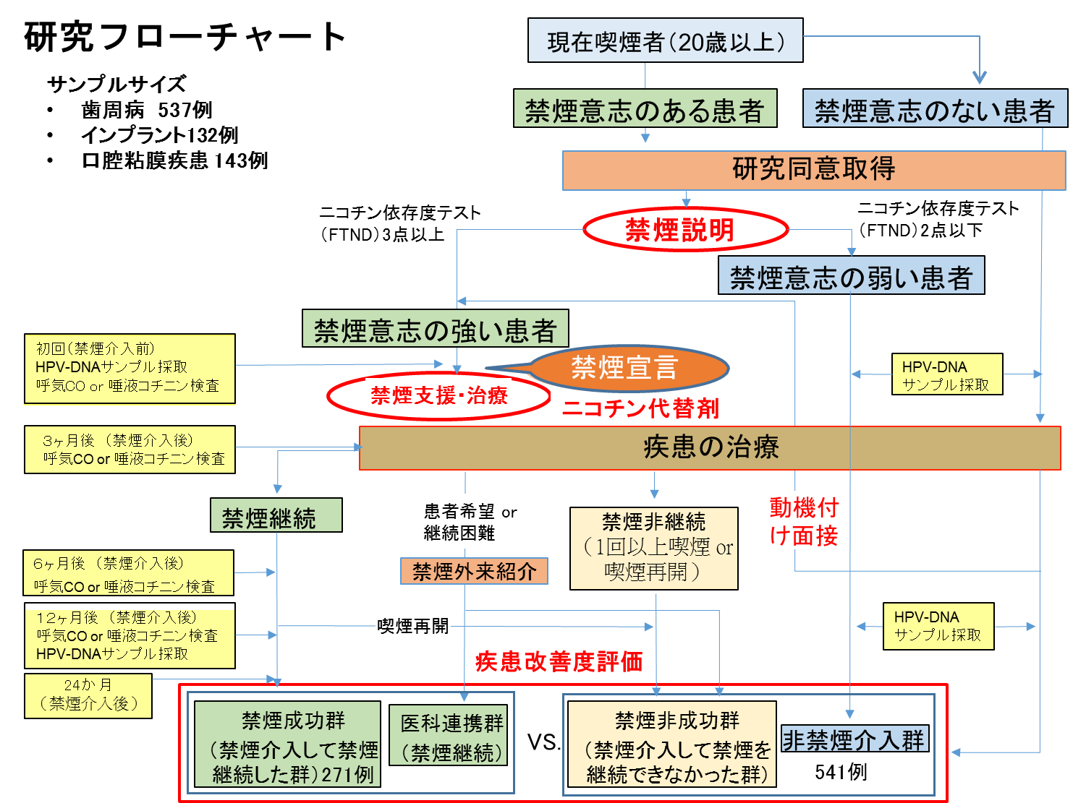

**添付資料2**



**添付資料3**

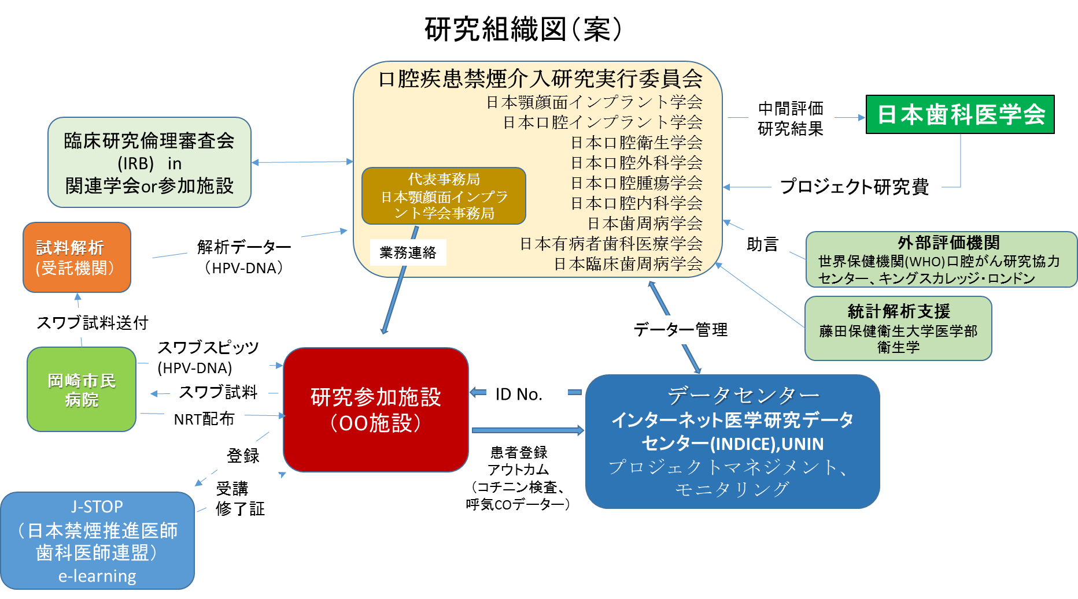

ニコチン代替剤一覧

ニコチンパッチ

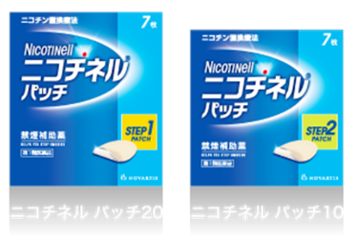

グラクソ・スミスクライン・コンシューマー・ヘルスケア・ジャパン株式会社

<http://glaxosmithkline.co.jp/gsk-chj/products/>

（旧製造販売元　ノバルティスファーマ　<http://www.nicotinell.jp/p_otc/>）

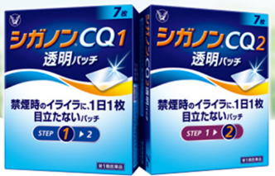

大正製薬　<http://ciganon.jp/>

ニコチンガム

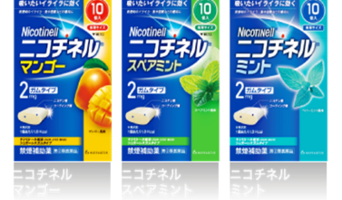

グラクソ・スミスクライン・コンシューマー・ヘルスケア・ジャパン株式会社

<http://glaxosmithkline.co.jp/gsk-chj/products/>

（旧製造販売元　ノバルティスファーマ　<http://www.nicotinell.jp/p_otc/>）

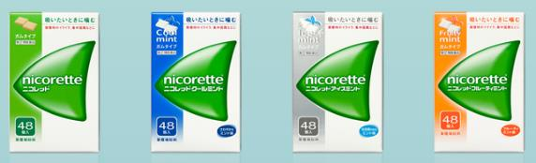

武田薬品　<http://www.nicorette-j.com/product/index.html>

使用方法の説明はe-ヘルスネット（厚生労働省）が参考になります。

<http://www.e-healthnet.mhlw.go.jp/information/tobacco/t-07-002.html>